Министерство образования Республики Беларусь  
Учреждение образования  
«Брестский государственный технический университет»  
Кафедра ИИТ

Лабораторная работа №4

«Проектирование приложений с использованием UML»  
По дисциплине: «Объектное моделирование интеллектуальных систем»

Выполнил:  
Студент 3 курса  
Группы ИИ-23  
Макаревич Н.Р.

Проверила:  
Демидович А.Г.

Брест 2024

ЦЕЛЬ РАБОТЫ. 1. Изучить содержание типовых этапов объектно-ориентированной разработки программ. 2. Изучить использование диаграмм UML при разработке программ. 3. Выполнить объектно-ориентированный анализ с элементами проектирования и реализации приложения с документированием результатов на языке UML.

|  |  |  |  |  |  |  |  |
| --- | --- | --- | --- | --- | --- | --- | --- |
| 3 | г | в (произвольный файл) | б | а | в (без файла) | б, г, е | а |

1. Тип ЗАПИСЕЙ: г – год, расходы, доходы;

2. Тип ХРАНЕНИЯ СПИСКА записей: в – как произвольный файл.

3. Тип СПИСКА: б – упорядоченный (отсортированный) по заданному полю (полям) записей.

4. Тип КАРКАСА приложения (интерфейса): а – на базе окна типа главное с управлением задачами (прецедентами) с помощью меню

5. Тип организации АВТОРИЗАЦИИ пользователей: в – с регистрацией и авторизацией пользователей и хранением перечня логинов во внутреннем списке приложения;

6. Типы ОПЕРАЦИЙ со СПИСКОМ: б – создание нового пустого списка; г – вывод содержимого списка в виде перечня записей; е – поиск первой записи списка (по заданному номеру, по шаблону);

7. Типы ОПЕРАЦИЙ с ЗАПИСЬЮ: а – добавление новой записи (в конец списка, в начало списка, в соответствии с типом списка);

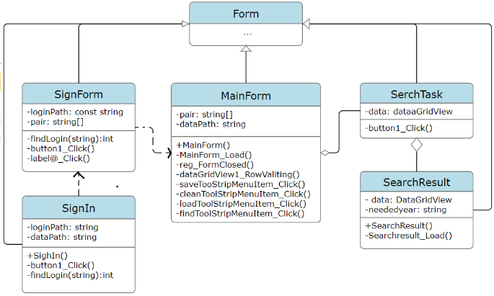Диаграммы:

